פרויקט בהנדסת תוכנה

משחק ארבע בשורה

יתיר גרוס

ישיבת בני עקיבא גבעת שמואל

המורה

גמליאל זאבי

יוני 2016

סיוון ה'תשע"ו

תוכן עניינים

מסמך ייזום.........................................................................................4

מבנה הארגון.......................................................................................4

מערכת המידע הקיימת.........................................................................4

לתיאור מערכת הרישום הקיימת תרשים DFD-0 .......................................5

בעיות במערכת המידע הקיימת מבוא ......................................................5

רקע על המערכת .................................................................................6

פרטים טכניים הוראות התקנה ...............................................................6

הסיבות לבחירת הנושא ........................................................................6

תיאור המערכת ...................................................................................7

תיאור כללי .........................................................................................7

תיאור המערכת ..................................................................................7

מטרת הפרויקט ..................................................................................7

אוכלוסיית היעד ..................................................................................7

תרשים DFD-0 לתיאור המערכת החדשה ................................................8

תהליכי המערכת ................................................................................9

תהליכי הוספה ועדכון ..........................................................................9

תהליכי דוחות ....................................................................................11

תהליך תרשים....................................................................................12

תהליכי משחק ...................................................................................13

תהליך צפייה במשחק..........................................................................14

שאר תהליכים....................................................................................14

חסרונות המערכת .............................................................................15

מסד הנתונים ...................................................................................16

תרשים ERD-0 של מסד הנתונים .........................................................17

תרשים קשרי הגומלין במסד הנתונים ...................................................18

הטבלאות ושדותיהן ........................................................................19

מדריך למשתמש ...........................................................................21

הפעלת תהליכי המערכת ................................................................21

התחברות למערכת ........................................................................21

התפריט .......................................................................................22

טבלאות .......................................................................................23

הוספה .........................................................................................25

עדכון ...........................................................................................27

דוחות ..........................................................................................29

משחק..........................................................................................32

צפייה במשחק................................................................................34

תרשימים......................................................................................35

הקוד במערכת ..............................................................................36

טפסים "חוזרים" ............................................................................36

טפסי הטבלאות .............................................................................36

טפסי ההוספה ...............................................................................37

טפסי העדכון .................................................................................38

טפסי הדוחות .................................................................................40

טפסי המשחק.................................................................................43

טפסים "ייחודיים" ............................................................................46

מסמך ייזום

מבנה ארגון

התוכנה מיועדת לכל אדם אשר רוצה לשחק במשחק ארבע בשורה.

המשחק מורכב מהשחקנים הרשומים למשחק (הם המפעילים את המשחק עצמו)

וממנהל המשחק (האחראי על הרשמת שחקנים חדשים ושינוי פרטיהם ושינוי פרטי המשחקים ששוחקו).

מערכת המשחק הקיימת

כיום אין מערכת מסודרת למשחק ארבע בשורה, ועל כן המשחק לא נוח לא מסודר ולא יעיל.

כיום משחקים במשחק ארבע בשורה בצורה הבאה:

1. יש לרכוש ערכת משחק בחנות משחקים.
2. הרכבת המשחק ומיון האסימון לשני ערמות צבעים.
3. מציאת יריב אשר ישחק איתך.

מכייון שאין המערכת מסודרת, אין אפשרות לשחק בצורה ישירה אלא יש צורך בסידור מקדים אשר אינו יעיל.

תרשים DFD-0 לתיאור מערכת המשחק הקיימת

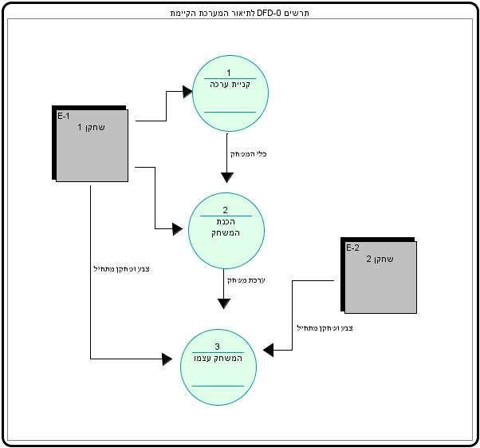

בעיות במערכת המשחק הקיימת

המערכת קיום היא מערכת פרמיטיבית חסרת אפשרויות שונות, והמערכת אינה יעילה.

* המשחק הינו מסורבל כלומר ישנם חלקים רבים שעלולים להאבד ולהיות חסרים.
* חייבים למצוא שותף למשחק כלומר יריב, לא ניתן לשחק לבד.
* לא ניתן לבחור צבע שונה לאסימונים חוץ משני הצבעים הנתונים בערכה.
* לא ניתן לצפות במהלכי משחק שכבר בוצע.

מבוא

רקע על המערכת

המערכת באה להקל ולשפר את אופן המשחק ארבע בשורה.

הוספה של אפשרויות משחק. המערכת שומרת את פרטי

השחקנים ואת כל המשחקים שמשוחקים ומהלכיהם.

ניתן לשחק שני שחקנים השמורים במערכת, וניתן גם לשחק נגד המחשב.

ישנה אפשרות לצפות במשחק ששוחק כבר, בדיוק כפי ששוחק.

פרטים טכנים

מחשב:

מערכת הפעלה: Windows 10 Professional 64bit.

סביבת פיתוח: Microsoft Visual Studio 2013 Express.

מסד הנתונים: Microsoft Office Access 2013.

הוראות התקנה

יש לחלץ את תיקיית המערכת (Project_YatirGross) אל הכתובת C:\Projects_2016 , להיכנס לתיקיית bin שבתוך תיקיית המערכת, ולהריץ את הקובץ. FourInRow ניתן גם ליצור קיצור דרך של קובץ ריצה זה בכל מקום במחשב ולהריץ את המערכת דרך קיצור

הדרך.

הסיבות לבחירת נושא

שמתי לב לכך שאחים שלי קשה לשחק במשחקי קופסא המיועדים לשניים.

לכן רציתי לבנות מערכת משחק פשוט דרך המחשב שיתן להם מענה פשוט ונוח.

תיאור המערכת

תיאור כללי

תיאור המערכת

בעזרת המערכת ניתן לנהל את המשחק ולשחק בו ביעילות. לאחר הכניסה למשחק אפשר לדלות מהמערכת נתונים לגבי המשחקים ששוחקו ע"י צפייה במשחק ששוחק ועל ידי דוחות ותרשימים.

מטרת הפרויקט

מטרת המערכת היא לייעל את תהליך המשחק ארבע בשורה.

המערכת הקיימת אינה מאפשרת משחק נוח, מכיוון שרוב המשחקים כיום באים בקופסא כלומר פיזיים והמשחק עצמו משוחק באופן ידני. לכן כדי לשחק הרישום יש צורך בהשקעת מאמץ רב וזמן יקר. המערכת החדשה גם פותחת אפשרויות שונות וחדשות של אופן המשחק, כמו שמירת נתוני המשחק, בחירת צבע חופשי, משחק של שחקן יחיד נגד המחשב ועוד.

אוכלוסיית יעד

כל אדם בכל גיל אשר רוצה לשחק באופן נוח ויעיל במשחק המוכר ארבע בשורה.

תרשים DFD-0 לתיאור המערכת החדשה

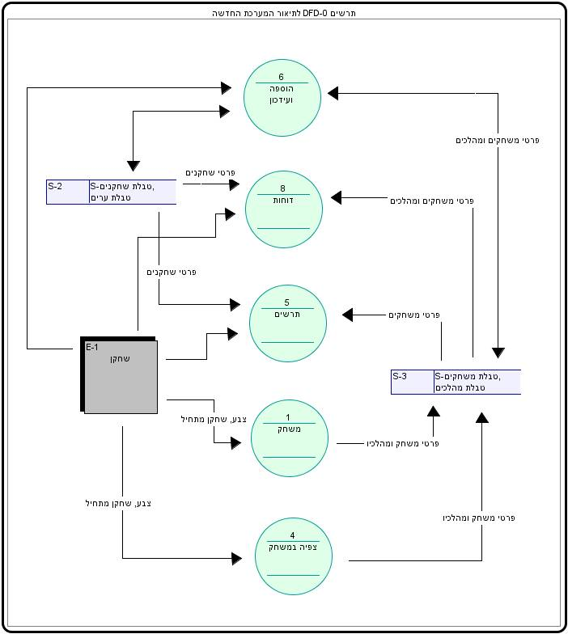

תהליכי המערכת

המערכת בנויה ממספר תהליכים המשמים את מטרתה העיקרית. את התהליכים ניתן לחלק למספר קבוצות: תהליכי הוספה, תהליכי עדכון, תהליכי דוחות, שאר תהליכים.

כעת נעסוק בכל קבוצה של תהליכים ונרחיב אותה, לפי הסדר.

תהליכי הוספה ועדכון

מטרת תהליכי ההוספה והעדכון הם הזנת הנתונים הנדרשים במערכת: נתונים אודות השחקן ופרטים נוספים הקשורים אליו.

תהליכים אלה, מופעלים על ידי מנהל המשחק, האחראי להזנת הנתונים.

המנהל מזין את הנתונים שהוא מעוניין שישמרו במערכת בטפסים המתאימים, והמערכת דואגת להכנסת הנתונים במקומות הנכונים. יש לציין שישנם תהליכי הוספה לכל סוגי הנתונים של המערכת, אך לא לכל הנתונים יש תהליכי עדכון, משום שישנם נתונים שמורכבים משדות ייחודיים )"שדות מפתח"( בלבד, אותם לא ניתן לעדכן.

להלן תהליכי ההוספה והעדכון:

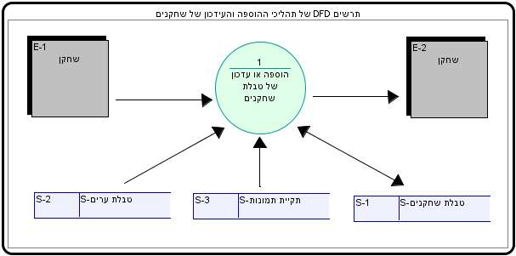

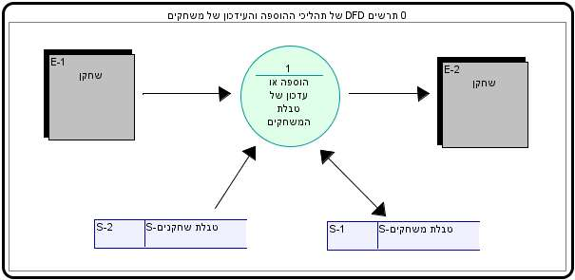

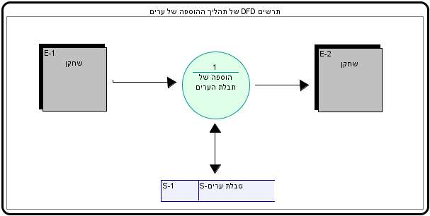

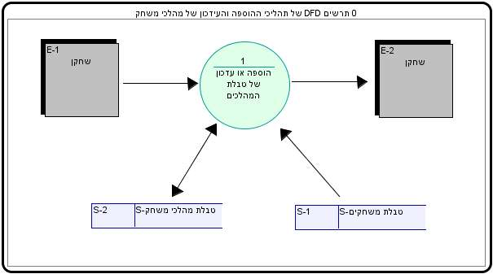

תהליכי דוחות

תהליכי הדוחות נועדו לשימוש השחקנים המעוניינים לגשת לנתוני המשחקים מבלי להתעסק ישירות בטבלאות המערכת.

במערכת זו ניתן לחפש נתונים בעזרת דוחות, המקלים את החיפוש.

להלן תהליכי הדוחות:

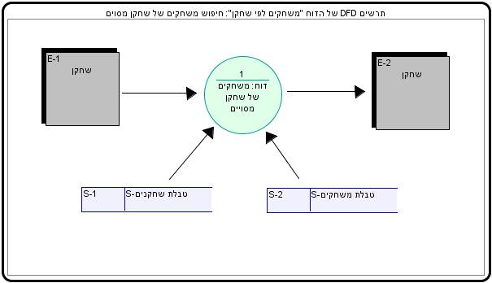

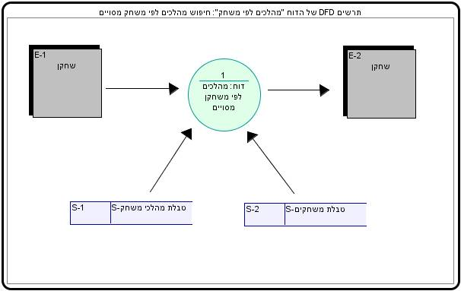

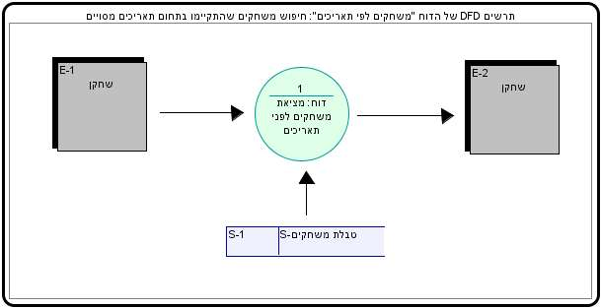

תהליך תרשים

בתהליך תרשים אנו מציגים בגרף בצורה מסודרת את כמות הנצחונות וההפסדים של כל שחקן.

להלן תהליך התרשים:

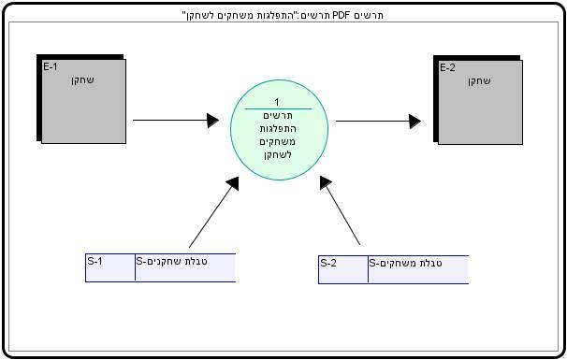

תהליכי משחק

תהליכים של המשחק ארבע בשורה, ישנן שתי אופציות משחק, משחק של שחקן אחד נגד המחשב ואופציה של משחק של שני שחקנים.

להלן תהליכי המשחק:

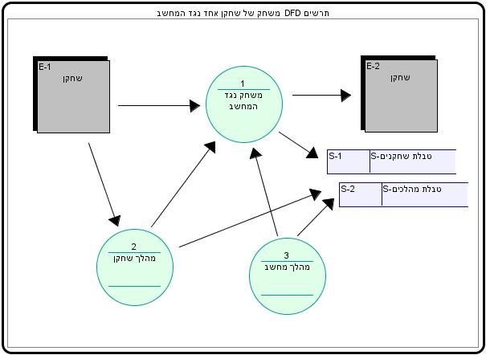

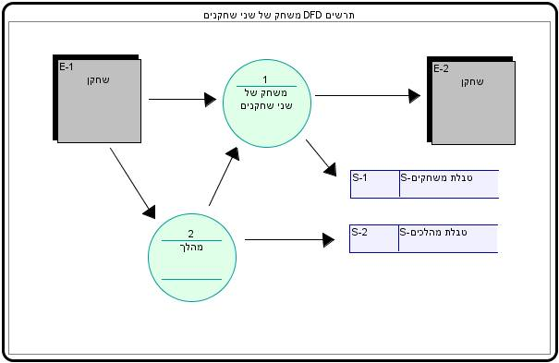

תהליך צפייה במשחק

אפשרות של צפייה במשחק ששוחק כבר בעבר על יד בחירת המשחק.

להלן תהליך זה:

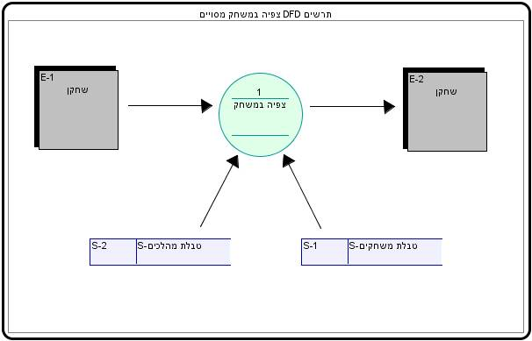

שאר התהליכים

נוסף על תהליכי ההוספה, העדכון והדוחות, קיימים במערכת עוד מספר תהליכים נוספים שאינם

שייכים לקבוצות התהליכים שתוארו עד כה.

תהליכים אלה הם:

* **תהליך ההתחברות:** הכניסה למערכת נעשית באמצעות התחברות משתמש )על ידי הקשת מספר תעודת זהות וסיסמה(. משתמש שאינו מנהל אינו רשאי להשתמש בחלק מתהליכי המערכת.
* **התפריט:** התפריט הוא ה"דף הראשי" של המערכת, ממנו יש גישה לכל תהליכי המערכת. ניתן להגיע חזרה אל תהליך ההתחברות בעזרת סגירת חלון זה. התהליכים ממנו מורכב התפריט עוסקים בפתיחה וסגירה של תהליכים אחרים במערכת.

חסרונות המערכת

למערכת מספר חסרונות:

* ישנו קושי להוסיף ולעדכן משחק כי ישנם מהלכים מתאימים לכל משחק ואם נרצה לשנות נתון במשחק יש לשנות בהתאם את מהלכי המשחק ושעדיין המשחק השמור יהיה בהתאם לחוקי המשחק.
* ישנו עוד בעיה שאין בדיקה של אפשרות של תיקו במשחק כלומר והיה וייווצר מצב נדיר זה של שוויון, כלומר כל מטריצת המשחק מלאה ואין עדיין מנצח, ייווצר מצב שגיאה.
* המערכת אינה חסינה לגמרי מפני "נתונים משובשים" ותיתכן פגיעה מכוונת בנתוני המערכת על ידי הקשת נתונים שגויים.

מסד הנתונים

הטבלאות ושדותיהם

מסד הנתונים מכיל 4 טבלאות, והן:

1. **טבלת שחקנים:** טבלה השומרת את פרטי השחקנים. שדותיה הם פרטי השחקנים, והם: ת"ז, שם פרטי, שם משפחה, כתובת, מדינה, עיר, סיסמה, מנהל, טלפון, נייד, מייל, תמונה.
2. **טבלת ערים:** טבלה השומרת את הערים במערכת. השדה שלה הוא רק שם העיר.
3. **טבלת משחקים:** טבלה השומרת את פרטי המשחקים. שדותיה הם פרטי המשחקים, והם: מספר מזהה, תאריך, שעה, שחקן מחשב, מספר עמודות, מספר שורות, ת"ז שחקן א, צבע שחקן א, ת"ז שחקן ב, צבע שחקן ב, משך המשחק, מספר מהלכים, התחיל שחקן א, ניצחון שחקן א.
4. **טבלת מהלכי משחק:** טבלה השומרת את כל מהלכי המשחק של המשחקים. שדותיה הם פרטי המהלכים, והם: מספר משחק, מספר סידורי, שחקן א, כחלוף שניות, שורה, עמודה.

תרשים ERD-0של מסד הנתונים

ערים

שחקנים

גר ב

מבוצעים ע"י

משוחק ע"י

מהלכי משחק

משחקים

חלק מ

תרשים קשרי הגומלין במסד הנתונים

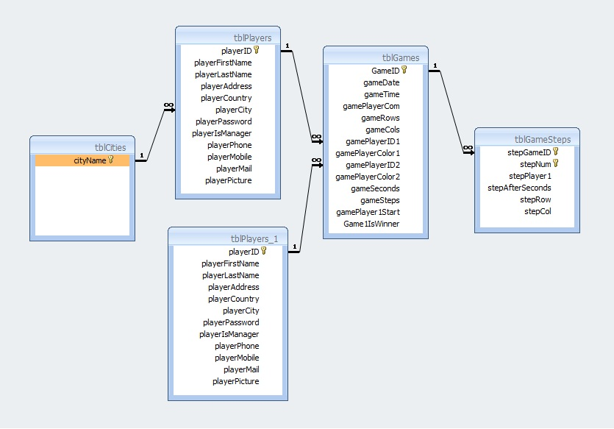

|  |  |  |
| --- | --- | --- |
| **מסד נתונים dbFourInRow** | | |
| **טבלת שחקנים tblPlayers** | | |
| **שדה** | **טיפוס** | **Field** |
| **ת"ז** | **מספר** | **playerID** |
| שם פרטי | טקסט | playerFirstName |
| שם משפחה | טקסט | playerLastName |
| כתובת | טקסט | playerAddress |
| מדינה | טקסט | playerCountry |
| עיר | טקסט | playerCity |
| סיסמה | טקסט | playerPassword |
| מנהל | כן/לא | playerIsManager |
| טלפון | טקסט | playerPhone |
| נייד | טקסט | playerMobile |
| מייל | טקסט | playerMail |
| תמונה | טקסט | playerPicture |
|  | | |
| **טבלת ערים tblCities** | | |
| **שדה** | **טיפוס** | **Field** |
| **שם עיר** | **טקסט** | **cityName** |
|  | | |
| **טבלת משחקיםtblGames** | | |
| **שדה** | **שדה** | **שדה** |
| **מספר מזהה** | **מספור אוטומטי** | **GameID** |
| תאריך | תאריך/שעה | gameDate |
| שעה | תאריך/שעה | gameTime |
| שחקן מחשב | כן/לא | gamePlayerCom |
| מספר שורות | מספר | gameRows |
| מספר עמודות | מספר | gameCols |
| ת"ז שחקן א | מספר | gamePlayerID1 |
| צבע שחקן א | טקסט | gamePlayerColor1 |
| ת"ז שחקן ב | מספר | gamePlayerID2 |
| צבע שחקן ב | טקסט | gamePlayerColor2 |
| משך המשחק | מספר | gameSeconds |
| מספר מהלכים | מספר | gameSteps |
| התחיל שחקן א | כן/לא | gamePlayer1Start |
| ניצחון שחקן א | כן/לא | Game1IsWinner |

פירוט הטבלאות ושדותיהן

1

∞

∞

∞

1

1

|  |  |  |
| --- | --- | --- |
| **טבלת מהלכי משחקtblGameSteps** | | |
| **שדה** | **טיפוס** | **Field** |
| **מספר משחק** | **מספר** | **stepGameID** |
| **מספר סידורי** | **מספר** | **stepNum** |
| שחקן א | כן/לא | stepPlayer1 |
| כחלוף שניות | מספר | stepAfterSeconds |
| שורה | מספר | stepRow |
| עמודה | מספר | stepCol |

∞

מדריך למשתמש

הפעלת תהליכי המערכת

ההוראות המדריך למשתמש מנוסחות בלשון זכר מטעמי נוחות בלבד ומיועדות לשני המינים.

התחברות למערכת

על-מנת להתחבר למערכת ולהתחיל בהפעלת תהליכיה, יש לפתוח את קובץ הריצה (FourInRow.exe), כפי שמתואר בהוראות ההתקנה.

לאחר פתיחת קובץ הריצה, יופיע מסך ההתחברות למערכת. במסך זה תתבקש להזין את מספר תעודת הזהות שלך ואת סיסמתך. לאחר הקשת פרטים אלה, יש ללחוץ על הכפתור "כניסה".

במידה והפרטים שהוקשו נכונים, יופיע התפריט הראשי של המערכת.

מכאן ניתן לגשת לכל תהליכי המערכת ולהפעילם.

מסך ההתחברות

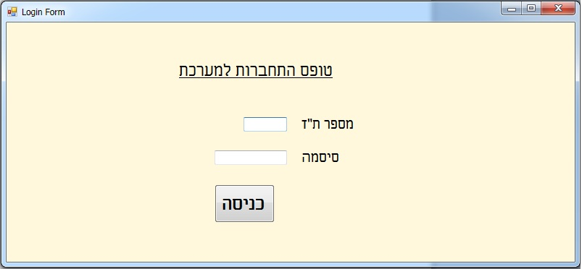

התפריט

ממסך התפריט – המסך העיקרי של המערכת – ניתן להפעיל את תהליכי המערכת השונים.

מסך התפריט

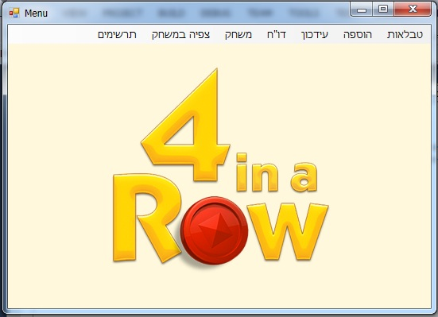

בתפריט , יש להקיש על שמות התהליכים המופיעים בראש הדף על מנת להפעיל אותם . לחיצה על אחד מהכפתורים, "טבלאות", "הוספה", "עדכון" , "דוחות", "משחק", "צפיה במשחק" ו"תרשימים" תפתח תפריט קטן בו ניתן לבחור תהליך

מסוים ) לפירוט התהליכים השונים, ראה " תהליכי המערכת "מעמוד 9).

יש לשים לב כי אם משתמש אינו מנהל , הוא אינו יכול לבצע שינויים במידע השמור במערכת , ואין לו גישה למידע על שחקני המערכת .

טבלאות

האופציה "טבלאות" שבתפריט הראשי אינה מייצגת תהליך מסוים במערכת, אלא מאפשרת גישה לטבלאות של מסד הנתונים של המערכת.

מנהל יכול לבצע שינויים בטבלאות אלה באופן ישיר.

טופס טבלת השחקנים של המערכת

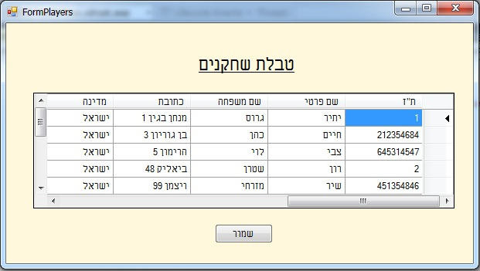

טופס טבלת הערים

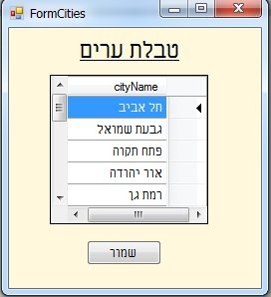

טופס טבלת המשחקים השמורים במערכת

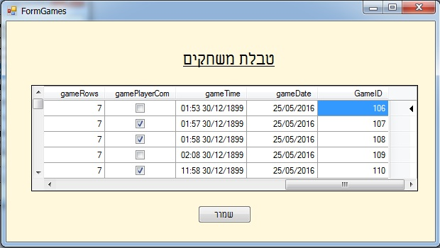

טופס טבלת מהלכי המשחק השמורים במערכת

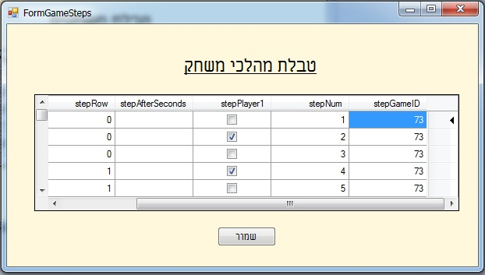

הוספה

האופציה "הוספה" בתפריט הראשי מאפשרת את הפעלת תהליכי ההוספה השונים. בדפי ההוספה, על המשתמש להקיש את הפרטים של הרשומה אותה הוא רוצה להוסיף ולאחר מכן להקיש על הכפתור "הוסף". אם הפרטים שהוקשו תקינים ולא אירעה תקלה בהוספתם למערכת, תוצג הודעה מתאימה. אם מסיבה מסוימת ההוספה לא התבצעה, תוצג הודעת שגיאה. משתמש רגיל אינו יכול

להוסיף רשומות. בתחתית דפי ההוספה מופיעות הטבלאות להן מוסיפים. בטבלאות אלה לא ניתן לערוך שינוי באופן ישיר.

טופס תהליך ההוספה של שחקן

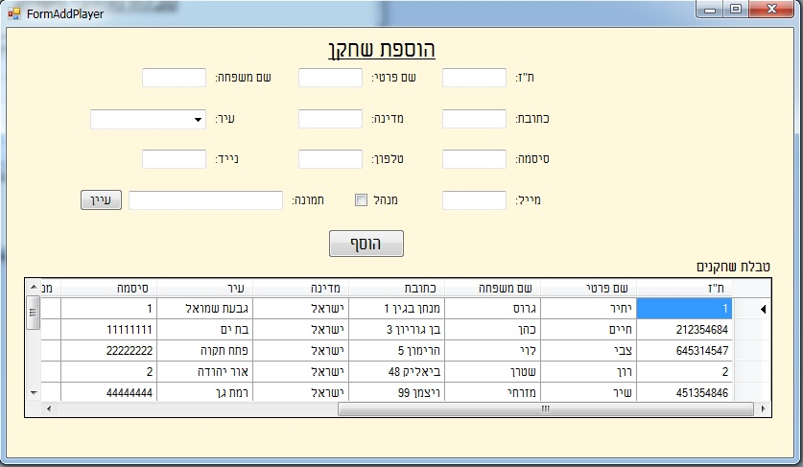

טופס תהליך ההוספה של עיר

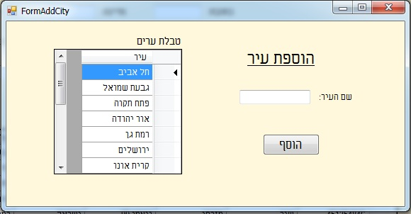

טופס תהליך ההוספה של משחק

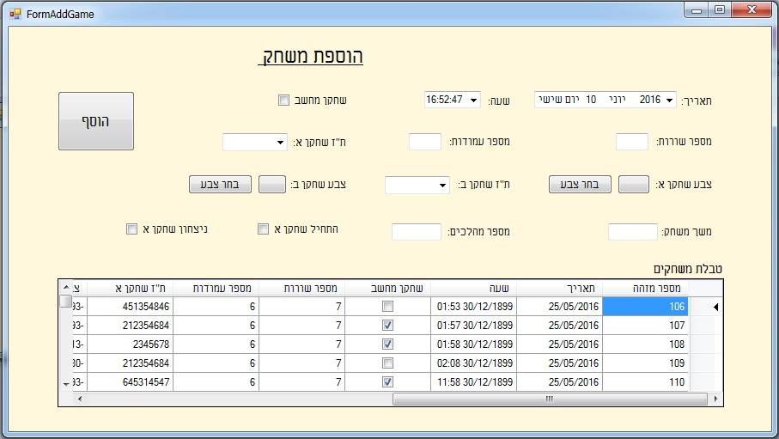

טופס תהליך ההוספה של מהלך

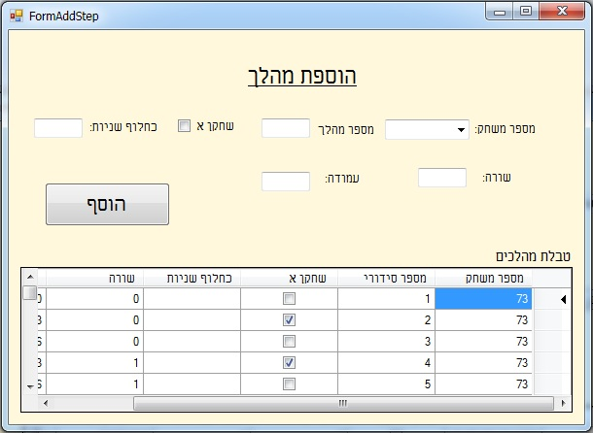

עדכון

האופציה "עדכון" בתפריט הראשי מאפשרת את הפעלת תהליכי העדכון השונים. בדפי העדכון, על המשתמש להקיש את הפרטים של הרשומה אותה הוא רוצה לעדכן, כאשר התוכן של "שדה המפתח" )השדה המייחד כל רשומה, אשר לא ניתן לשינוי(, זהה לתוכן שדה זה ברשומה המתעדכנת. לדוגמה, על-מנת לעדכן פרטים של משתמש מסוים, יש לנווט אל השחקן הרצוי בעזרת כפתורי הניווט ) "ראשון, ""הבא", "אחרון" ו"קודם") ולאחר שתעודת הזהות של השחקן

מופיעה בשדה "ת"ז", יש לשנות את הפרטים הרצויים. את הפרטים אותם לא רוצים לשנות, יש להשאיר כמו שהם ברשומה הקיימת. לאחר הקשת הנתונים הרצויים, יש להקיש על הכפתור "עדכן". אם הפרטים שהוקשו תקינים ולא אירעה תקלה בעדכונם, תוצג הודעה מתאימה, אם מסיבה מסוימת העדכון לא התבצע, תוצג הודעת שגיאה, משתמש רגיל אינו יכול לעדכון רשומות. בתחתית דפי העדכון מופיעות הטבלאות להן מוסיפים. בטבלאות אלה לא ניתן לערוך שינוי באופן ישיר, אך ניתן לנווט אל רשומה בטבלה, ופרטיה יועתקו לשדות המתאימים בדף העדכון. תכונה זו של הטבלאות בדפי העדכון נועדה להקל על המשתמש, משום שלרוב יש צורך בעדכון פרטים אחדים ולא בשינוי כל שדות הרשומה.

טופס תהליך העדכון של שחקן

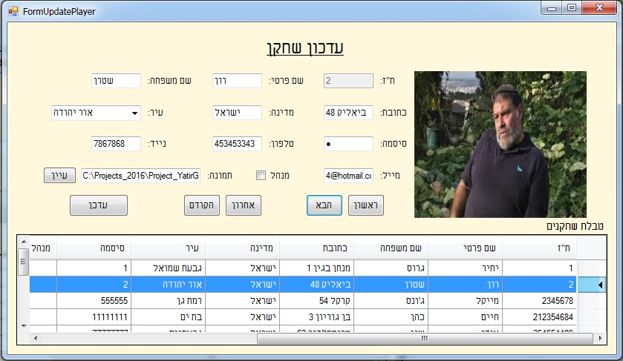

טופס תהליך העדכון של משחק

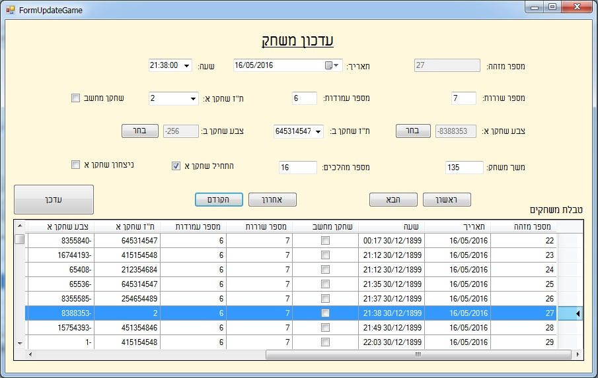

טופס תהליך העידכון של מהלך

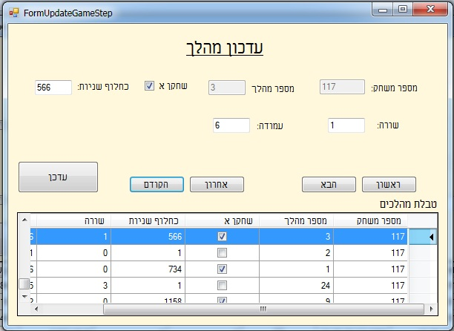

דוחות

האופציה "דוחות" בתפריט הראשי מאפשרת את הפעלת תהליכי הדוחות השונים. בכל דוח, על המשתמש להזין את הקריטריונים של החיפוש שהוא מעוניין בו. לדוגמה, בדוח "משחקים לפי שחקן", על המשתמש לבחור את השחקן שמשתתף במשחקים שהוא מחפש )בעזרת כפתורי הניווט), ואז ללחוץ על "הצג". לאחר הזנת הקריטריונים המתאימים והקשה על הכפתור "הצג", יוצגו תוצאות החיפוש ברשימה שבדף הדוח.

טופס תהליך הדוח של משחקים לפי שחקן

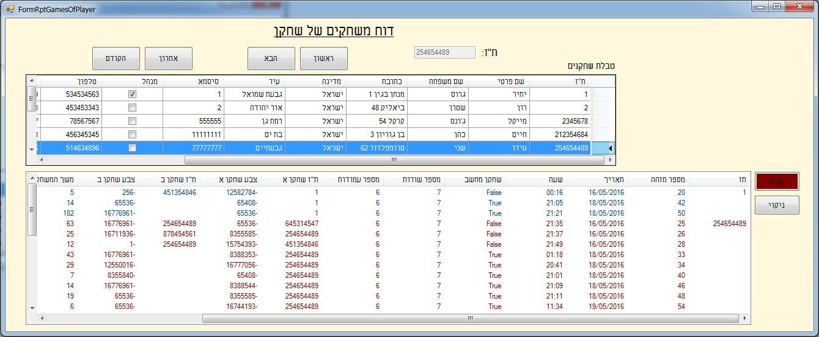

טופס תהליך הדוח של מהלכים לפי משחק

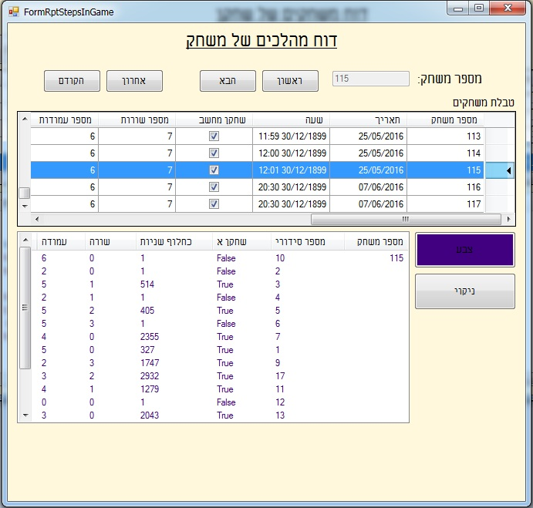

טופס תהליך הדוח של משחקים לפי תאריך

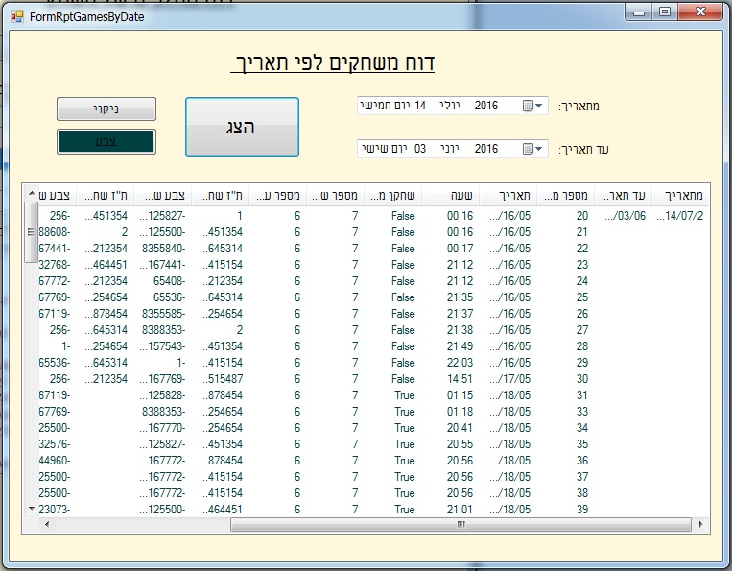

משחק

האופציה "משחק" בתפריט הראשי מאפשרת את הפעלת אחד משני תהליכי המשחק, שני שחקנים או שחקן אחד.

יש להכניס השדות המתאים פרטים לגבי המשחק (ת"ז וצבע ושחקן מתחיל). ואז ללחוץ על כפתור "התחל משחק".

בכל תור על מנת לבצע מהלך יש ללחוץ על אחד הכפתורים בטור שברצונך לשלשל את האסימון.

לאחר סיום המשחק והכרזה על המנצח ניתן לשחק משחק חדש על ידי לחיצה על הכפתור "משחק חדש".

טופס המשחק של שני שחקנים – תחילת משחק

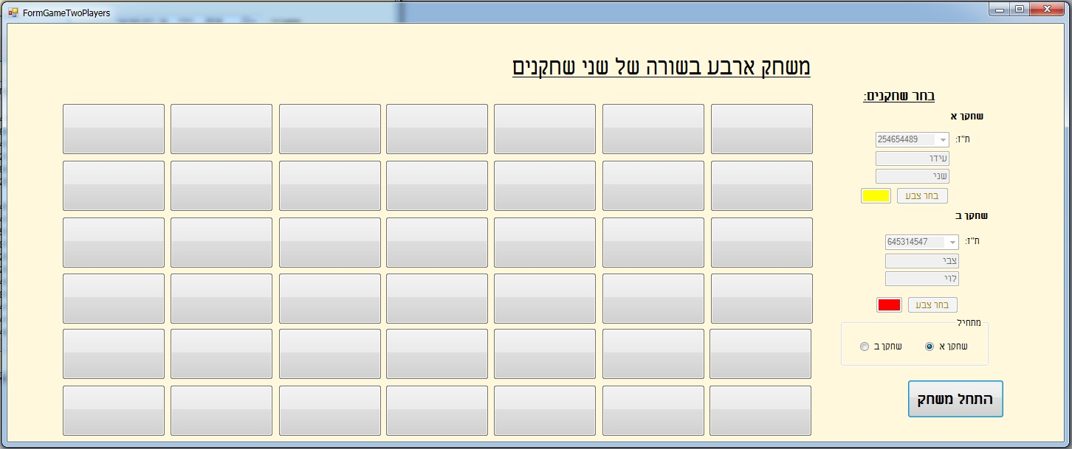

טופס המשחק של שני שחקנים – סיום משחק

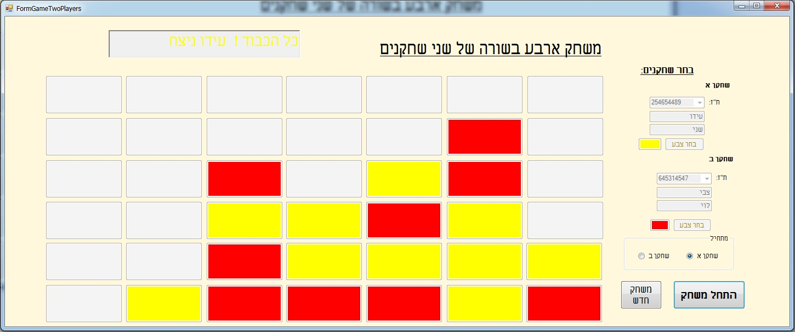

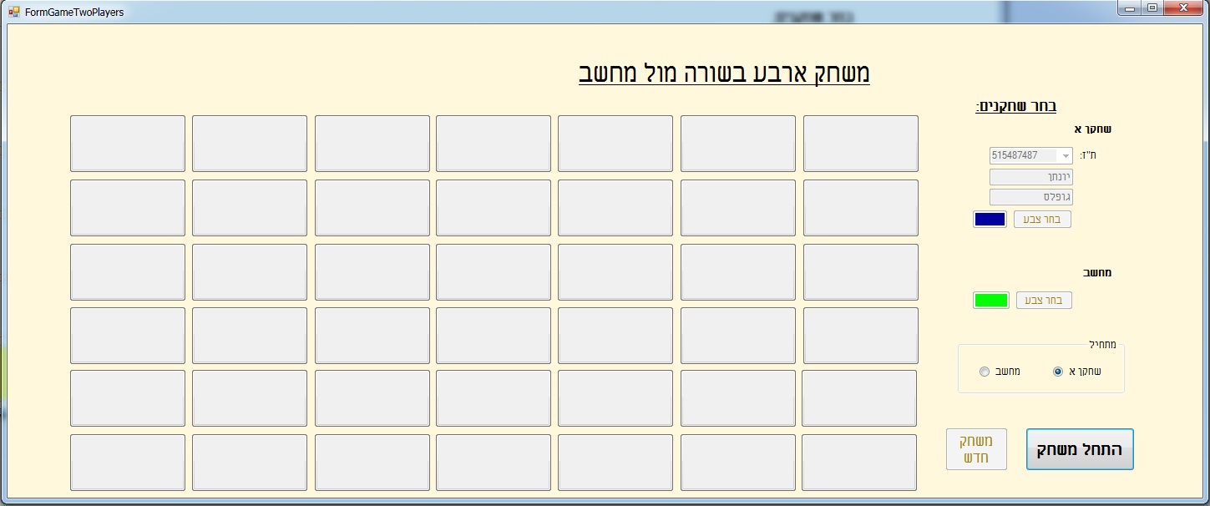טופס המשחק של שחקן אחד

צפייה במשחק

תהליך זה מאפשר לצפות במשחק מסוים ששוחק בעבר בין שני שחקנים או בין שחקן למחשב בדיוק כפי ששוחק. (כל המשחקים ומהלכים שמורים בזיכרון).

על-מנת לצפות במשחק מסוים שבמערכת, יש לנווט אל המשחק הרצוי בעזרת כפתורי הניווט )"ראשון, ""הבא", "אחרון" ו"קודם").

ולאחר מכן יש להקיש על הכפתור "צפיה במשחק".

לאחר סיום הצפייה והכרזת המנצח, ניתן לצפות שוב במשחק אחר על ידי בחירת משחק אחר בעזרת כפתורי הניווט והקשה על כפתור "צפיה במשחק".

טופס תהליך הצפייה במשחק

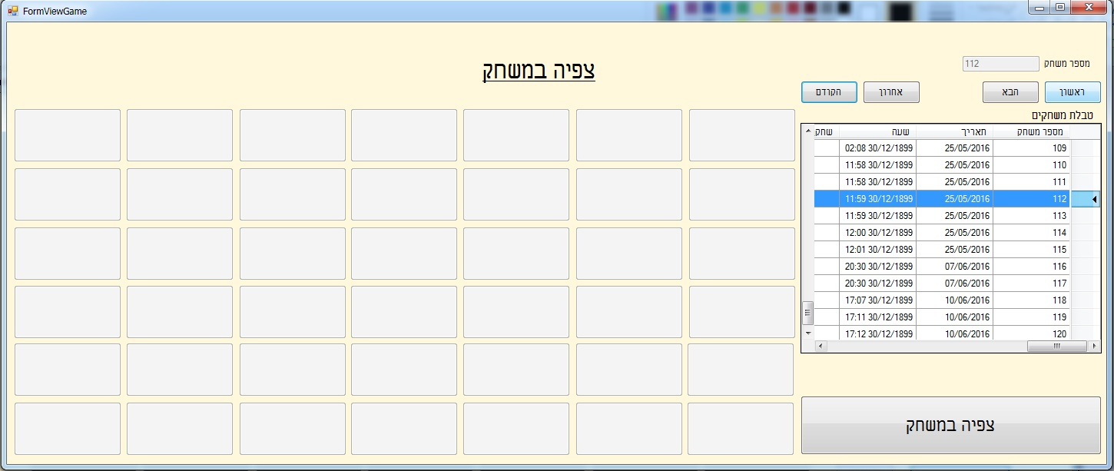

תרשימים

תהליך זה מאפשר לצפות בצורה גרפית של התפלגות הניצחונות וההפסדים של כל שחקן ושחקן במערכת.

טופס תרשים התפלגות משחקים לשחקן

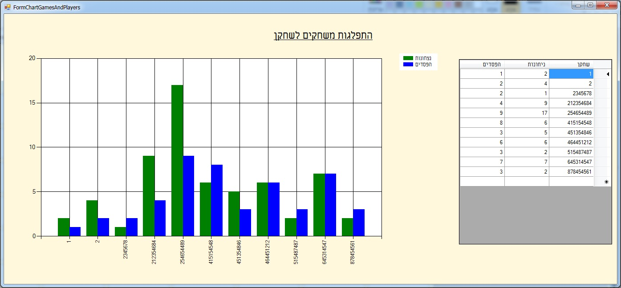

הקוד במערכת

בקוד המערכת ישנן מחלקות רבות. רובן מחלקות של טפסים, ומיעוטן מחלקות של פעולות עזר נוספות וטיפוסי נתונים. את הטפסים במערכת ניתן לחלק לשתי קבוצות: טפסים "חוזרים",שהם טפסים דומים השייכים לסוגי התהליכים שפורטו לעיל )הוספה, עדכון וכו') וטפסים "ייחודיים", שהם טפסים שאין דומה להם בשאר המערכת. לפי חלוקה זו, יפורטו להלן מחלקות המערכת ופעולותיהן.

טפסים "חוזרים"

טפסי טבלאות

טפסי הטבלאות הם טפסים המציגים את הטבלאות של מסד הנתונים.

בטפסים אלה, ניתן לשנות ולערוך את תוכן הטבלאות ישירות.

טפסים השייכים לקבוצה זאת הם:

* FormPlayers – טופס טבלת השחקנים
* FormCities – טופס טבלת הערים
* FormGames – טופס טבלת המשחקים
* FormGameSteps – טופס טבלת מהלכי המשחק

לכל טפסי הטבלאות פעולה דומה, והיא:

* SaveButtonClick - מופעלת כאשר המשתמש לוחץ על הכפתור "שמור" מטרתה לשמור את השינויים שנעשו בטבלה. אם השינויים נשמרו בהצלחה, תוצג הודעה מתאימה, אם אירעה שגיאה בשמירת השינויים, תוצג הודעת שגיאה.

טפסי ההוספה

טפסי ההוספה הם טפסים המפעילים את תהליכי ההוספה השונים של המערכת.

טפסים השייכים לקבוצה זאת הם:

* FormAddPlayer – טופס הוספת שחקן
* FormAddCity – טופס הוספת עיר
* FormAddGame – טופס הוספת משחק
* FormAddStep – טופס הוספת מהלך

לכל טפסי ההוספה פעולות דומות, והן:

* **- Form[…]_Load**  מעדכנת את הרשומות שמופיעות בטבלה שבתחתית הטופס – בפעם הראשונה שהטופס נפתח.
* **Fill[…]Combo** - מעדכנת את פקדי ה - ComboBox הנדרשים לטופס )אם יש כאלה(. פעולה זו מופעלת פעם אחת עם טעינת הטופס. לדוגמה, בטופס הוספת שחקן, נמצאת הפעולה FillCityCombo המעדכנת את הפקד cityBox , שממנו בוחר המשתמש את עיר המגורים של השחקן אותו הוא מוסיף.
* **AddButtonClick**  - מופעלת כאשר השחקן לוחץ על הכפתור "הוסף" מטרתה לשמור את הרשומה החדשה במסד הנתונים. אם ההוספה בוצעה, תוצג הודעה מתאימה. אם אירעה שגיאה במהלך ההוספה, תוצג הודעת שגיאה.
* **- RefreshDataGridView** מעדכנת את הטבלה המוצגת בתחתית הטופס. פעולה זו מתבצעת לאחר שנעשה שינוי בטבלה, כלומר לאחר שנוספה אליה רשומה.
* **- buttonBrowse_Click**מופעלת כאשר המשתמש לוחץ על כפתור "עיון" על מנת להזין ערך לשדה המיועד לתמונה (ישנו כזה רק בטופס הוספת שחקן) היא מפעילה את הדיאלוג הנחוץ לעיון ולבחירת תמונה ומזינה את כתובת התמונה הנבחרת לשדה המתאים.

טפסי העדכון

טפסי העדכון הם טפסים המפעילים את תהליכי העדכון השונים של המערכת.

טפסים השייכים לקבוצה זאת הם:

* FormUpdatePlayer – טופס עדכון שחקן
* FormUpdateGame – טופס עדכון משחק
* FormUpdateGameStep – טופס עדכון מהלך

לכל טפסי העדכון פעולות דומות, והן:

* **Form[…]_Load** - מעדכנת את הרשומות שמופיעות בטבלה שבתחתית הטופס – בפעם הראשונה שהטופס נפתח.
* **Fill[…]Combo** - מעדכנת את פקדי ה - ComboBox הנדרשים לטופס)אם יש כאלה). פעולה זו מופעלת פעם אחת עם טעינת הטופס. לדוגמה, בטופס עדכון שחקן, נמצאת הפעולה FillCityCombo המעדכנת את הפקד cityBox , שממנו בוחר המשתמש את עיר המגורים של המשתמש אותו הוא מעדכן.
* **- buttonAdd_Click** מופעלת כאשר המשתמש לוחץ על הכפתור "עדכן". מטרתה לשמור את הרשומה החדשה במסד הנתונים. אם ההוספה בוצעה, תוצג הודעה מתאימה. אם אירעה שגיאה במהלך ההוספה, תוצג הודעת שגיאה.
* **- RefreshDataGridView** מעדכנת את הטבלה המוצגת בתחתית הטופס. פעולה זו מתבצעת לאחר שנעשה שינוי בטבלה, כלומר לאחר שנוספה אליה רשומה.
* **- dataGridView1_cellContentClick**מופעלת כאשר המשתמש מקיש על שורה בטבלה - המופיעה בתחתית הטופס. מטרת הפעולה להעתיק את תוכן השדות שבשורה שנלחצה לשדות המתאימים בטופס העדכון, על מנת להקל על המשתמש. משתמשת בפעולת העזרFillSelectedRow" ".
* **- buttonPrev_Click**מופעלת כאשר המשתמש לוחץ על הכפתור "הקודם". מטרת הפעולה לבחור את השורה שמעל לשורה שנבחרה כבר, ולהעתיק את תוכן השדות שבשורה זו לשדות המתאימים בטופס העדכון, על מנת להקל על המשתמש. משתמשת בפעולת העזר"FillSelectedRow" .
* **- buttonNext_Click**מופעלת כאשר המשתמש לוחץ על הכפתור "הבא". מטרת הפעולה לבחור את השורה שמתחת לשורה שנבחרה כבר, ולהעתיק את תוכן השדות שבשורה זו לשדות המתאימים בטופס העדכון, על מנת להקל על המשתמש. משתמשת בפעולת העזר ""FillSelectedRow.
* **buttonFirst_Click**  - מופעלת כאשר המשתמש לוחץ על הכפתור "ראשון". מטרת הפעולה לבחור את השורה הראשונה שקיימת, ולהעתיק את תוכן השדות שבשורה זו לשדות המתאימים בטופס העדכון, על מנת להקל על המשתמש. משתמשת בפעולת העזר"FillSelectedRow" .
* **- buttonLast_Click** מופעלת כאשר המשתמש לוחץ על הכפתור "אחרון". מטרת הפעולהלבחור את השורה האחרונה שקיימת, ולהעתיק את תוכן השדות שבשורה זו לשדות המתאימים בטופס העדכון, על מנת להקל על המשתמש. משתמשת בפעולת העזר "FillSelectedRow".
* **FillSelectedRow** - פעולת עזר שמבצעת בפועל את העתקת שדות השורה שנבחרה מפקדה DataGridView אל השדות המתאימים בטופס העדכון עצמו, על מנת להקל על המשתמש.כך המשתמש יכול לשנות רק שדה מסוים מבלי הצורך להעתיק שוב את כל השדות. לאחר מכן הפעולה קוראת לפעולת העזר "EnableButtons" כדי להפעיל ולנטרל את כפתורי הניווט בהתאם למיקום השורה שנבחרה.
* **- EnableButtons** פעולת עזר המפקחת על מצב השורה שנבחרה, ומפעילה ומנטרלת את כפתורי הניווט בהתאם (הכפתורים "ראשון", "הבא", "אחרון" ו"קודם").
* **- buttonBrowse_Click**מופעלת כאשר המשתמש לוחץ על כפתור "עיון" על מנת להזין ערך לשדה המיועד לתמונה (ישנו כזה רק בטופס עדכון שחקן) היא מפעילה את הדיאלוג הנחוץ לעיון ולבחירת תמונה ומזינה את כתובת התמונה הנבחרת לשדה המתאים.

טפסי הדוחות

טפסי הדוחות הם טפסים המפעילים את תהליכי הדוחות השונים של המערכת.

הטפסים השייכים לקבוצה זו הם:

* **FormRptGamesOfPlayer** – טופס הדוח: "משחקים לפי שחקן" ( חיפוש משחקים לפי השחקן מסויים שהשתתף בו).
* **FormRptStepsInGame** - טופס הדוח: "מהלכים לפי משחק" ( חיפוש מהלכים השייכים למשחק מסויים).
* **FormRptGamesByDate** – טופס הדוח: "משחקים לפי תאריך ( חיפוש משחקים ששוחקו בין תאריכים מסויימים) .

לכל טפסי הדוחות פעולות דומות, והן:

* **RefreshDataGridView** - מעדכנת את הטבלה המוצגת בטופס. פעולה זו מתבצעת בפעם הראשונה שהטופס נפתח.
* **dataGridView1_CellContentClick** - מופעלת כאשר המשתמש מקיש על שורה בטבלה – המופיעה בתחתית הטופס. מטרת הפעולה להעתיק את תוכן השדות שבשורה שנלחצה לשדות המתאימים בטופס הדוח. כך ניתן לבחור ערך שעל פיו לבצע את החיפוש וליצור את הדוח. משתמשת בפעולת העזר""FillSelectedRow
* **buttonPrev_Click** – מופעלת כאשר המשתמש לוחץ על הכפתור "הקודם". מטרת הפעולה לבחור את השורה שמעל לשורה שנבחרה כבר, ולהעתיק את תוכן השדות שבשורה זו לשדות המתאימים בטופס הדוח. כך ניתן לבחור ערך שעל פיו לבצע את החיפוש וליצור את הדוח. משתמשת בפעולת העזר

"FillSelectedRow".

* **buttonNext_Click** – מופעלת כאשר המשתמש לוחץ על הכפתור "הבא". מטרת הפעולה לבחור את השורה שמתחת לשורה שנבחרה כבר, ולהעתיק את תוכן השדות שבשורה זו לשדות המתאימים בטופס הדוח. כך ניתן לבחור ערך שעל פיו לבצע את החיפוש וליצור את הדוח. משתמשת בפעולת העזר

"FillSelectedRow".

* **buttonFirst_Click** – מופעלת כאשר המשתמש לוחץ על הכפתור "ראשון". מטרת הפעולה לבחור את השורה הראשונה שקיימת, ולהעתיק את תוכן השדות שבשורה זו לשדות המתאימים בטופס הדוח. כך ניתן לבחור ערך שעל פיו לבצע את החיפוש וליצור את הדוח.משתמשת בפעולת העזר " FillSelectedRow".
* **buttonLast_Click** – מופעלת כאשר המשתמש לוחץ על הכפתור "אחרון". מטרת הפעולה לבחור את השורה האחרונה שקיימת, ולהעתיק את תוכן השדות שבשורה זו לשדות המתאימים בטופס הדוח. כך ניתן לבחור ערך שעל פיו לבצע את החיפוש וליצור את הדוח. משתמשת בפעולת העזר "FillSelectedRow".
* **FillSelectedRow** – פעולת עזר שמבצעת בפועל את העתקת שדות השורה שנבחרה מפקד ה DataGridView אל השדות המתאימים בטופס הדוח עצמו, על מנת להקל על המשתמש. לאחר מכן הפעולה קוראת לפעולת העזר

"EnableButtons" כדי להפעיל ולנטרל את כפתורי הניווט בהתאם למיקום השורה שנבחרה.

* **EnableButtons** – פעולת עזר המפקחת על מצב השורה שנבחרה, ומפעילה ומנטרלת את כפתורי הניווט בהתאם (הכפתורים "ראשון", "הבא", "אחרון" ו"קודם").
* **IDBox[…]_SelectedIndexChanged**  – מופעלת כאשר משתנה הערך בפקד ה TextBox . מטרתה לחפש במאגר הנתונים לפי הקריטריונים שהזין המשתמש ולפי הגדרת הדוח. תוצאות החיפוש מוצגות בפקד ListView שבטופס, בעזרת פעולת העזר EditListView.
* **buttonClear_Click** – מופעלת כאשר המשתמש לוחץ על הכפתור "נקה דוח". פעולה זו "מנקה" את פקד ה ListView .
* **buttonColor_Click** – מופעלת כאשר המשתמש לוחץ על הכפתור "צבע". פעולה זו תפתח חלון "דיאלוג" לבחירת צבע. צבע הכפתור ישתנה לצבע שנבחר, ומעתה כל דוח שייווצר ייכתב בצבע שנבחר.
* **EditListView** – פעולת עזר המוסיפה שורה חדשה בפקד ה ListView המשמש להצגת הדוח.
* **ShowBotton_Click** - מופעלת כאשר המשתמש לוחץ על הכפתור "הצג".

נמצאת רק בדוח " משחקים לפי תאריך", בעת לחיצה על כפתור זה יוצגו פרטי המשחקים המבוקשים.

טפסי המשחק

טפסי המשחק הם טפסים המפעילים את תהליך המשחק שהואר התהליך המרכזי של המערכת. ישנו אפשרות משחק של שחקן אחד ושל שני שחקנים.

הטפסים השייכים לקבוצה זו הם:

* **FormGameOnePlayer** – טופס המשחק של שחקן יחיד נגד המחשב.
* **FormGameTwoPlayers** – טופס המשחק לשני שחקנים.

לשני טפסי המשחק פעולות דומות:

* **FillArrBtn** – פעולה זאת בונה ומכניסה את כל כפתורי המשחק למטריצת הכפתורים של המשחק. פעולה זו מופעלת פעם אחת עם טעינת הטופס.
* **FillIDcombo** - מעדכנת את פקדי ה - ComboBox הנדרשים לטופס )אם יש כאלה). פעולה זו מופעלת פעם אחת עם טעינת הטופס.
* **Button_click** – לחיצה על כפתור במטריצת הכפתורים, כלומר עשיית תור. הפעולה שומרת את התור מציגה אותו על מסך ובודקת האם תור זה הוא תור ניצחון בעזרת הפעולת העזר "checkWinner".
* **checkWinner** – בודק אם שחקן ניצח בעזרת פעולות עזר ("checkRow", ""checkCol" "checkUpSlant" ,"checkDownSlant) מכריז על נצחונו שומר את תוצאות המשחק.
* **checkRow** – בודקת בשורה מסוימת האם יש רצף של ארבע לאחד השחקנים.
* **checkCol** – בודקת בטור מסויים אם יש רצף של ארבע לאחד השחקנים.
* **checkUpSlant** – בודקת מנקודה מסוימת לאלכסון לכיוון מעלה ימינה, אם יש רצף של ארבע לאחד השחקנים.
* **checkDownSlant** - בודקת מנקודה מסוימת לאלכסון לכיוון מטה ימינה, אם יש רצף של ארבע לאחד השחקנים.
* **player[..1..2]IDbox_SelectedIndexChange** - מופעלת כאשר משתנה הערך בפקד ה TextBox. כאשר משתנה כלומר נבחר שחקן נפתח האפשרות לבחור צבע.
* **startButtonClick** – כפתור להתחלת המשחק, יוצר משחק חדש במערכת על ידי פעולת העזר " "SaveNewGameופותח את מטריצת הכפתורים לשימוש על מנת לשחק.
* **buttonColor_Click** - פעולה זו תפתח חלון "דיאלוג" לבחירת צבע. צבע הכפתור שליד ישתנה לצבע שנבחר, צבע זה הוא צבע אסימוני המשחק של השחקן במשחק הנוכחי.
* **start_Click** – לחיצה על ה,RadioButton כלומר בחירת והחלטת מיהו השחק שמתחיל במשחק. הפעולה פותחת כעת לאפשרות ללחוץ על כפתור "התחל משחק".
* **newGame_Click** – במידה והשחקן רוצה לאחר שנגמר משחק והוכרז המנצח להתחיל משחק חדש יש ללחוץ על כפתור משחק חדש. פעולה זאת מאפשר בחירת נתונים חדשים ומנקה את המטריצה מן המשחק שנגמר.
* **SaveNewGame** – יצירת משחק חדש במערכת בעל נתונים חלקיים של פתיחת המשחק, לאחר סיום המשחק יעודכנו פרטיו על ידי הפעולה ""SaveGameResult.
* **GetCurrentGameID** – פעולה שבודקת מהו מספר המשחק הנוכחי, כלומר איזה משחק משוחק באותו הרגע.
* **SaveNewStep** – יצירת ושמירת מהלך בזיכרון השייך למשחק המשוחק על פי נתוני המהלך המתקבלים.
* **SaveGameResult** – לאחר סיום המשחק ומציאת השחקן המנצח. פעולה זאת שומרת את תוצאותיה (הנתונים החסרים) של המשחק שנגמר.

פעולות ייחודיות לטופס משחק של שחקן יחיד:

* **checkWin** – בדיקה בוליאנית האם יש ניצחון, יצירת מהלך המחשב נעזר הפעולה זאת.
* **MakeComputerStep**- פעולה שמחשבת את המהלך של המחשב,

דפוס מחשבתו של המחשב הוא, עשיית צעד התקפי, כלומר מהלך מנצח. אם אין אפשרות של צעד התקפי יעשה צעד הגנתי כלומר לחסום אפשרות של ניצחון. אם אין אפשרות של צעד הגנתי נעשה מהלך טוב אחר כלומר השלמה לשלוש. ואם גם אין אפשרות לבצע מהלך טוב. המחשב שיבצע צעד רנדומלי.

* **offensiveMove** – צעד התקפי, המחשב מבצע צעד התקפי, מהלך מנצח.
* **defensiveMove** – צעד הגנתי, המחשב חוסם אפשרות של ניצחון לשחקן היריב.
* **goodMove** – מהלך טוב, השלמה שלוש על מנת לקרב את המחשב לרצף של ארבע.
* **randomMove** – עשיית מהלך רנדומאלי כלומר שלשול אסימון בטור רנדומאלי.
* **completeToThree** – בודק אם מקום מסויים במטריצה משלים לשלוש.

טפסים "ייחודיים"

**טופס צפייה במשחק – FormViewGame**

פעולות בטופס זה:

* **FillArrBtn** – פעולה זאת בונה ומכניסה את כל כפתורי המשחק למטריצת הכפתורים של המשחק. פעולה זו מופעלת פעם אחת עם טעינת הטופס.
* **RefreshDataGridView** - מעדכנת את הטבלה המוצגת בטופס. פעולה זו מתבצעת בפעם הראשונה שהטופס נפתח.
* **dataGridView1_CellContentClick** - מופעלת כאשר המשתמש מקיש על שורה בטבלה – המופיעה בתחתית הטופס. מטרת הפעולה להעתיק את תוכן השדה שבשורה שנלחצה לשדה המתאים. כך ניתן לבחור במשחק שברצונך לצפות בו. משתמשת בפעולת העזר ""FillSelectedRow.
* **buttonPrev_Click** – מופעלת כאשר המשתמש לוחץ על הכפתור "הקודם". מטרת הפעולה לבחור את השורה שמעל לשורה שנבחרה כבר, ולהעתיק את תוכן השדה שבשורה זו לשדה המתאים בטופס הדוח. כך ניתן לבחור משחק שאותו יציג. משתמשת בפעולת העזר "FillSelectedRow".
* **buttonNext_Click** – מופעלת כאשר המשתמש לוחץ על הכפתור "הבא". מטרת הפעולה לבחור את השורה שמתחת לשורה שנבחרה כבר, ולהעתיק את תוכן השדה שבשורה זו לשדה המתאים בטופס הדוח. כך ניתן לבחור משחק שאותו יציג. משתמשת בפעולת העזר "FillSelectedRow".
* **buttonFirst_Click** – מופעלת כאשר המשתמש לוחץ על הכפתור "ראשון". מטרת הפעולה לבחור את השורה הראשונה שקיימת, ולהעתיק את תוכן השדה שבשורה זו לשדה המתאים בטופס הדוח. כך ניתן לבחור משחק שאותו יציג. משתמשת בפעולת העזר "FillSelectedRow".
* **buttonLast_Click** – מופעלת כאשר המשתמש לוחץ על הכפתור "אחרון". מטרת הפעולה לבחור את השורה האחרונה שקיימת, ולהעתיק את תוכן השדה שבשורה זו לשדה המתאים בטופס הדוח. כך ניתן לבחור משחק שאותו יציג. משתמשת בפעולת העזר "FillSelectedRow".
* **FillSelectedRow** – פעולת עזר שמבצעת בפועל את העתקת שדה השורה שנבחרה מפקד ה DataGridView אל השדה המתאים בטופס הדוח עצמו, על מנת להקל על המשתמש. לאחר מכן הפעולה קוראת לפעולת העזר "EnableButtons" כדי להפעיל ולנטרל את כפתורי הניווט בהתאם למיקום השורה שנבחרה.
* **EnableButtons** – פעולת עזר המפקחת על מצב השורה שנבחרה, ומפעילה ומנטרלת את כפתורי הניווט בהתאם (הכפתורים "ראשון", "הבא", "אחרון" ו"קודם").
* **ShowButton_Click** – לחיצה על הלחצן "צפיה במשחק" תתחיל את הצפייה של המשחק שנבחר.
* **stepPlace** – פעולה שלוקחת מן הזכרון את המקום במטריצה של מהלך מסויים.
* **newGame** – לאחר סיום הצפיה במשחק יש לבחור משחק אחר. הפעולה מתבצעת ברגע הלחיצה בכפתורי הניווט או בטבלה עצמה. הפעולה "מנקה" את המטריצה מן פרטי המשחק בקודם שהוצג.
* **GetWaitTime** – פעולה שלוקחת מן הזיכרון את זמן השהיה של מהלך מסויים במשחק.

**טופס ההתחברות - FormLogin**

טופס זה הוא הטופס הראשון שעולה עם פתיחת המערכת, ממנו נכנס המשתמש למערכת על ידי הקשת מספר תעודת זהות וסיסמה.

בטופס זה מספר פעולות, והן:

* **OpenDb** - מאתחלת ופותחת את החיבור למסד הנתונים dataConnection , בו נעשה שימוש כמעט בכל טפסי המערכת. פעולה זו מופעלת פעם אחת עם עליית הטופס, ולמעשה היא מופעלת פעם אחת בכל ריצה של המערכת עבור כל פעולות המערכת.
* **checkButton_Click**  - מופעלת כאשר המשתמש לוחץ על הכפתור "כניסה ". פעולה זו בודקת את הפרטים שהוקשו ומחברת את המשתמש למערכת.
* **- frMenu_Disposed** מופעלת כאשר המשתמש סוגר את טופס התפריט. הפעולה סוגרת את טופס ההתחברות, ולמעשה את המערכת כולה.

**טופס התפריט – FormMenu**

טופס זה, כמפורט לעיל, הוא הטופס הראשי של המערכת, ממנו המשתמש ניגש לתהליכי המערכת. בטופס זה מספר רב, יחסית, של פעולות, ורובן זהות זו לזו, עם שינוי במחלקה בה הן משתמשות. הפעולות הן:

* **- […]Click**מהווה את רוב פעולות הטופס. פעולות אלה מופעלות כאשר המשתמש מקיש על אחד התהליכים בתפריט. מטרתן לפתוח את התהליך המתאים ולהציף בטופס הנפתח את האירוע Disposed , על מנת לטפל בסגירתו של טופס זה בהמשך.
* **Form_Disposed -** מטפלת בהצפת האירוע Disposed של כל הטפסים שנפתחים מתוך התפריט. פעולה זו מחזירה את טופס התפריט למסך ומפעילה אותו.
* **- FormMenu**הבנאי. מטפל במקרה בו המשתמש שנכנס למערכת אינו מנהל. פעולה זו חוסמת את הגישה לטפסים מסוימים במערכת שאינם פתוחים למשתמש שאינו מנהל.